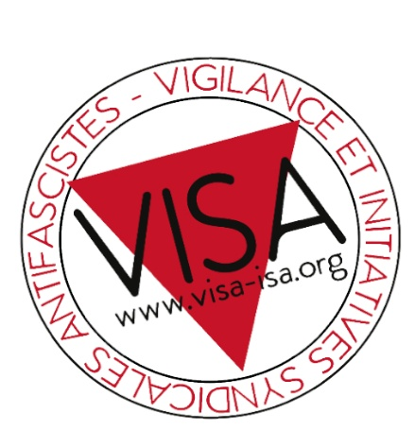 Marseille le 8 décembre 2025,

Bonjour,
Le 24 juin dernier, Visa 13 a invité ses syndicats adhérents à une rencontre lors de laquelle nous avons pu échanger sur les attentes des militant·es présent·es notamment en matière de formation.
Nous vous avons saisis par message du 23 octobre et avons eu un certain nombre de retours de votre part.
Nous avons pris en compte les différentes préoccupations exprimées lors de nos échanges, et proposons une formation généraliste sur les thématiques suivantes :
- L’Extrême Droite « Reconnaître le fascisme ».
- L'Extrême Droite et son rapport aux syndicats.
- Villes laboratoires de l'Extrême Droite depuis 2014, Municipales 2026.
La journée sera ponctuée par l'alternance de présentations d'analyses proposées par VISA et d'ateliers.
Cette formation a vocation d'accueillir tous et toutes les syndiqué·es de vos organisations et aura lieu le lundi 9 février dans les locaux du SNES-FSU, 12 place Général de Gaulle à Marseille.
Nous vous remercions de bien vouloir transmettre à vos adhérent·es cette proposition et à nous faire part de leur inscription.
Les congés de formation doivent être déposés au plus tard un mois avant celle-ci. Les adhérent·es intéressé·es sont invité·es à se rapprocher de l'organisme de formation de leur syndicat au plus vite.
N'hésitez pas à revenir vers nous pour toute question. Nous restons également à votre écoute pour toute remarque et suggestion sur le contenu de la formation.

Syndicalement,
VISA 13

